ХИМИЯ
Лекция
Непредельные УВ.
Алкены.

К непредельным относят углеводороды, содержащие в молекулах кратные связи между атомами углерода. Непредельными являются алкены, алкины, алкадиены (полиены).
Алкены — ациклические углеводороды, содержащие в молекуле, помимо одинарных связей, одну двойную связь между атомами углерода и соответствующие общей формуле С_{п}Н_{2п}.
Строение
Атомы углерода, между которыми имеется двойная связь, находятся в состоянии sр²-гибридизации. Это означает, что в гибридизации участвуют одна s- и две р-орбитали, а одна р-орбиталь остается негибридизованной. Перекрывание гибридных орбиталей приводит к образованию σ-связи, а за счет негибридизованных р-орбиталей соседних атомов углерода образуется вторая, π-связь. Таким образом, двойная связь состоит из одной σ- и одной π-связи.
Гибридные орбитали атомов, образующих двойную связь, находятся в одной плоскости, а орбитали, образующие π-связь, располагаются перпендикулярно плоскости молекулы.
Двойная связь является более прочной. Наличие π-связи приводит к тому, что алкены химически более активны, чем алканы, и способны вступать в реакции присоединения.

Гомологический ряд этилена
Неразветвленные алкены составляют гомологический ряд этена (этилена):
С₂Н₄ – этен,
С₃Н₆ – пропен,
С₄Н₈ – бутен
С₅Н₁₀ – пентен,
С₆Н₁₂ — гексен и т.д.

Изомерия и номенклатура
Для алкенов, так же как и для алканов, характерна структурная изомерия. Структурные изомеры отличаются друг от друга строением углеродного скелета. Простейший алкен, для которого характерны структурные изомеры, — это бутен.
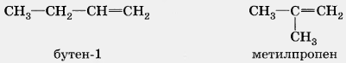
Особым видом структурной изомерии является изомерия положения двойной связи.
Вокруг одинарной углерод-углеродной связи возможно практически свободное вращение атомов углерода, поэтому молекулы алканов могут приобретать самую разнообразную форму. Вращение вокруг двойной связи невозможно, что приводит к появлению у алкенов еще одного вида изомерии — геометрической, цис-, или транс-изомерии, которые отличаются друг от друга пространственным расположением фрагментов молекулы относительно плоскости π-связи, а следовательно, и свойствами.
Алкены изомерны циклоалканам (межклассовая изомерия), например:
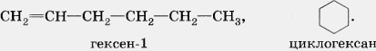

Номенклатура алкенов, разработанная ИЮПАК, схожа с номенклатурой алканов.
- Выбор главной цепи.
Образование названия углеводорода начинается с определения главной цепи — самой длинной цепочки атомов углерода в молекуле. В случае алкенов главная цепь должна содержать двойную связь.
- Нумерация атомов главной цепи.
Нумерация атомов главной цепи начинается с того конца, к которому ближе находится двойная связь.
- Формирование названия.
Названия алкенов формируются так же, как и названия алканов. В конце названия указывают номер атома углерода, у которого начинается двойная связь, и суффикс, обозначающий принадлежность соединения к классу алкенов, -ен.

Получение
Промышленные способы получения алкенов основаны на превращении алканов в алкены с использованием природных источников УВ (нефть, природный газ).
- Крекинг нефтепродуктов.
В процессе термического крекинга предельных углеводородов наряду с образованием алканов происходит образование алкенов, например:
C₁₆H₃₄ → t С₈Н₁₈ + С₈Н₁₆.
гексадекан октан октен

- Дегидрирование алканов.
При пропускании алканов над катализатором (Pt, Ni, Cr₂О₃) при высокой температуре (400—600 °С) происходит отщепление молекулы водорода и образование алкена.
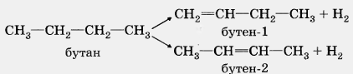

Лабораторные способы.
- Дегидратация спиртов (отщепление воды).
Воздействие водоотнимающих средств (H₂SО₄, Аl₂О3) на одноатомные спирты при высокой температуре приводит к отщеплению молекулы воды и образованию двойной связи:
Эту реакцию называют внутримолекулярной дегидратацией.

- Дегидрогалогенирование галогеналканов.
При взаимодействии галогеналкана с щелочью в спиртовом растворе образуется двойная связь в результате отщепления молекулы галогеноводорода:
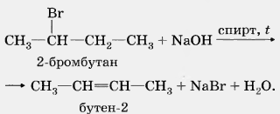
В результате этой реакции образуется преимущественно бутен-2, а не бутен-1, что соответствует правилу Зайцева:
при отщеплении галогеноводорода от вторичных и третичных галогеналканов атом водорода отщепляется от наименее гидрированного атома углерода.
- Дегалогенирование.
При действии цинка или магния на дибромпроизводное алкана происходит отщепление атомов галогенов, находящихся при соседних атомах углерода, и образование двойной связи:
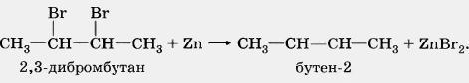

Свойства
Физические свойства
Первые три представителя гомологического ряда алкенов — газы, вещества состава С₅Н₁₀—С₁₆Н₃₂ — жидкости, высшие алкены — твердые вещества. Температуры кипения и плавления закономерно повышаются при увеличении молекулярной массы соединений.
Химические свойства
- Реакции присоединения.
а) Гидрирование алкенов.
Алкены способны присоединять водород в присутствии катализаторов гидрирования — металлов — платины, палладия, никеля:
б) Галогенирование.
Взаимодействие алкена с бромной водой или раствором брома в органическом растворителе приводит к быстрому обесцвечиванию этих растворов в результате присоединения молекулы галогена к алкену и образования дигалогеналканов:
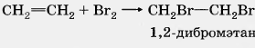
в) Гидрогалогенирование:
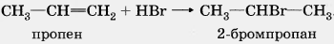
Реакция присоединения галогеноводорода более подробно будет рассмотрена ниже. Эта реакция подчиняется правилу Марковникова: при присоединении галогеноводорода к алкену водород присоединяется к более гидрированному атому углерода, а галоген к менее гидрированному.

г) Гидратация. Гидратация алкенов приводит к образованию спиртов. Например, присоединение воды к этену лежит в основе одного из промышленных способов получения этилового спирта:
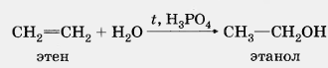

Первичный спирт образуется только при гидратации этена. При гидратации пропена или других алкенов образуются вторичные спирты:
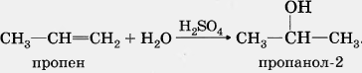

- Полимеризация
Особым случаем реакции присоединения является реакция полимеризации алкенов и их производных. Реакция протекает при повышенной температуре и давлении, а также в присутствии катализатора:
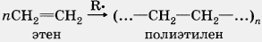

- Реакции окисления
а) Горение
Как и любые органические соединения, алкены горят в кислороде с образованием СО₂ и Н₂О:
С₂Н₄ + 2О₂ → 2СО₂ + 2Н₂О
б) Окисление перманганатом калия (реакция Вагнера)
В отличие от алканов, которые устойчивы к окислению в растворах, алкены легко окисляются под действием водных растворов перманганата калия. В нейтральных или слабощелочных растворах на холоду происходит окисление алкенов до диолов (двухатомных спиртов), причем гидроксильные группы присоединяются к тем атомам, между которыми до окисления существовала двойная связь:
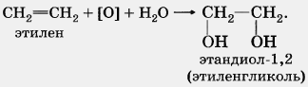
В действительности процесс окисления алкенов гораздо сложнее, происходящие при этом превращения можно изобразить уравнением:
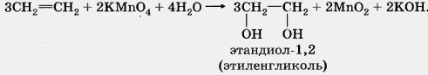

Применение
Алкены широко используются в химической промышленности как сырье для получения разнообразных органических веществ и материалов. Например, этен — исходное вещество для производства этанола, этиленгликоля, эпоксидов, дихлорэтана.
Большое количество этена перерабатывается в полиэтилен, который используется для изготовления упаковочной пленки, посуды, труб, электроизоляционных материалов.
Из пропена получают глицерин, ацетон, изопропиловый спирт, растворители. Полимеризацией пропена получают полипропилен, который по многим показателям превосходит полиэтилен: имеет более высокую температуру плавления, химическую устойчивость.
В настоящее время из полимеров — аналогов полиэтилена производят волокна, обладающие уникальными свойствами. Так, например, волокно из полипропилена прочнее всех известных синтетических волокон. Материалы, изготовленные из этих волокон, являются перспективными и находят все большее применение в разных областях человеческой деятельности.

Вопросы

- Какая структурная особенность отличает непредельные углеводороды от предельных? Приведите примеры подобных соединений.
- Как происходит образования σ-связи, а как π-связи? Какие связи являются менее прочными и почему? Укажите качественную реакцию для определения π-связи.
- Напишите структурные формулы следующих алкенов: а) пропен, б) бутен-1, в) 3,3-диметилбутен-1, г) 2,3-диметилпентен-1.
- Напишите уравнение реакции получения этилена из этанола. Какую роль выполняет концентрированная серная кислота в этой реакции?
- Напишите уравнения реакции гидрирования, галогенирования и гидрогалогенирования пентена-2.

